- 进入系统后，默认密码为12345678，需要修改为强密码,并绑定邮箱。
- 采集人脸
进入系统后需要重新录入人脸。
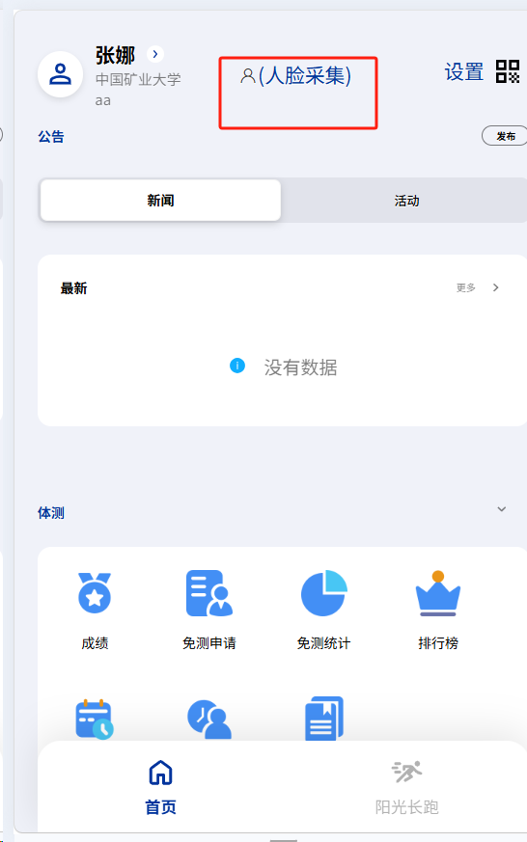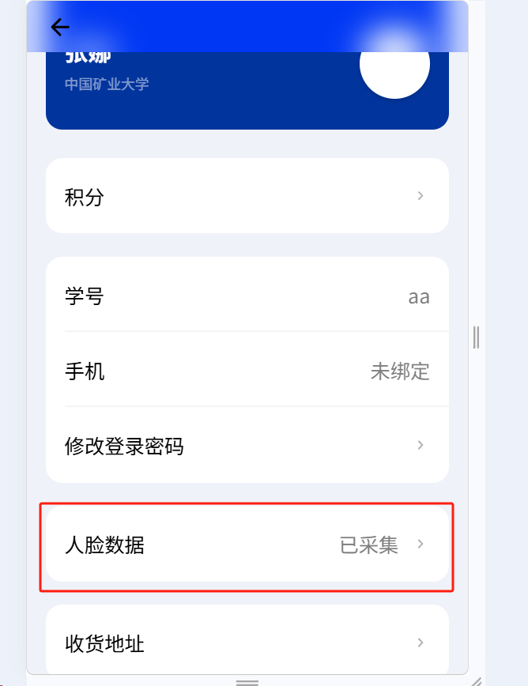

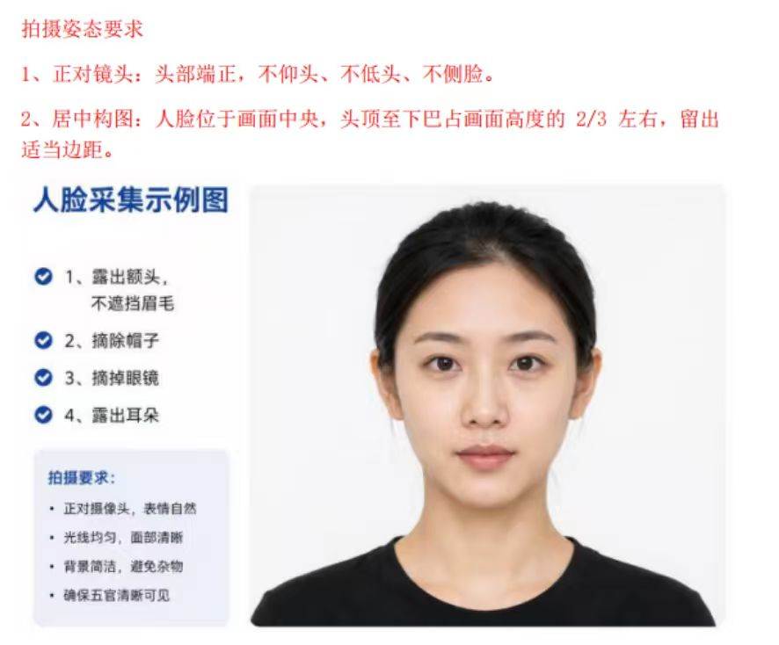

- 预约说明（室内和室外要预约两次）
点击预约按钮
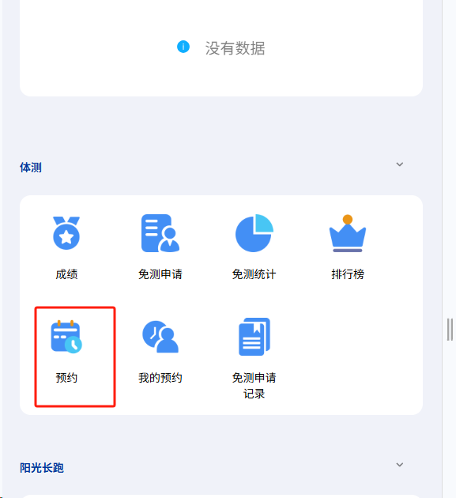
选择体侧计划
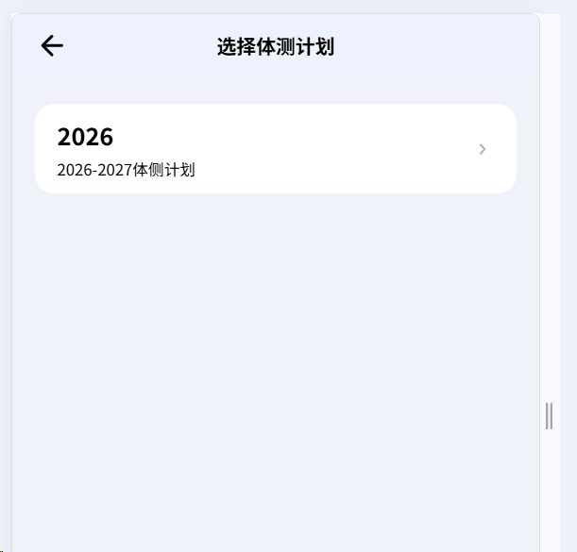
选择时间进行预约
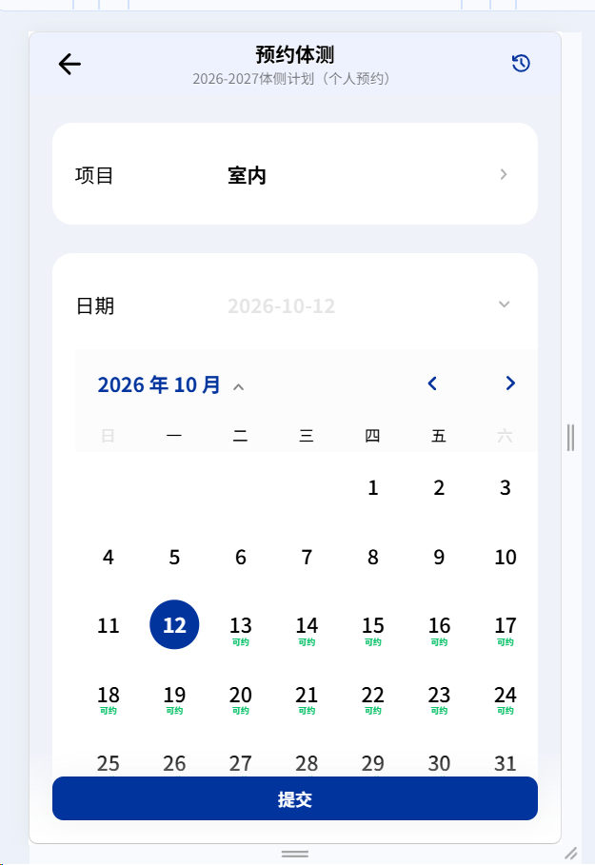
- 免测说明
点击免测申请
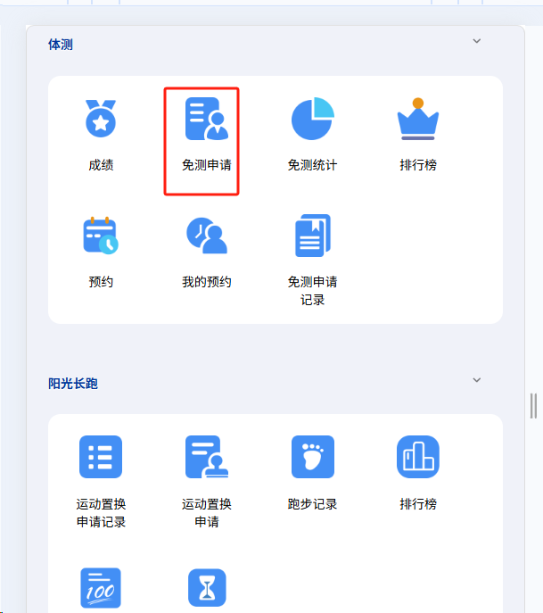
填好材料后点击提交，结果可在免测申请记录里面查询到。
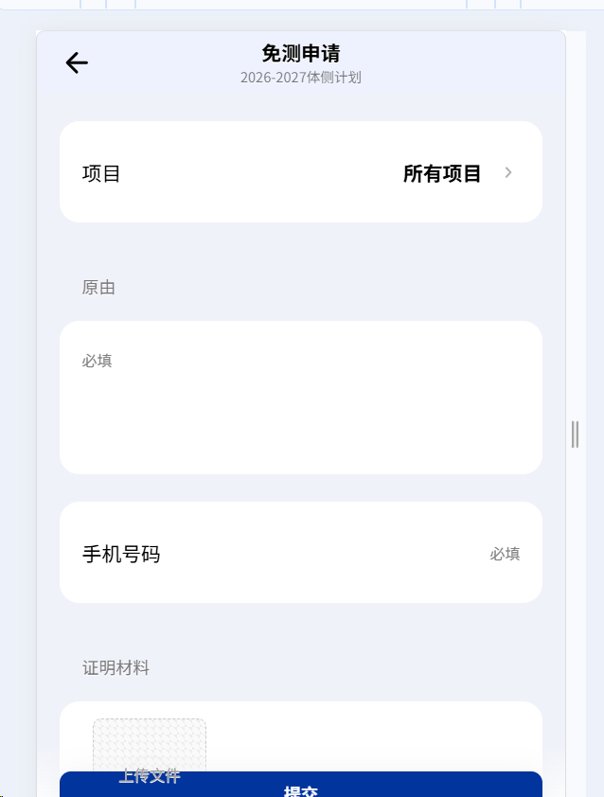
- 缓测说明
点击缓测申请填好内容后点击提交，记过在缓测申请记录里面查看

